如何根据创建比赛对应的文件

例如,你的比赛编号是AH-J00001,你需要先创建一个AH-J00001的文件夹

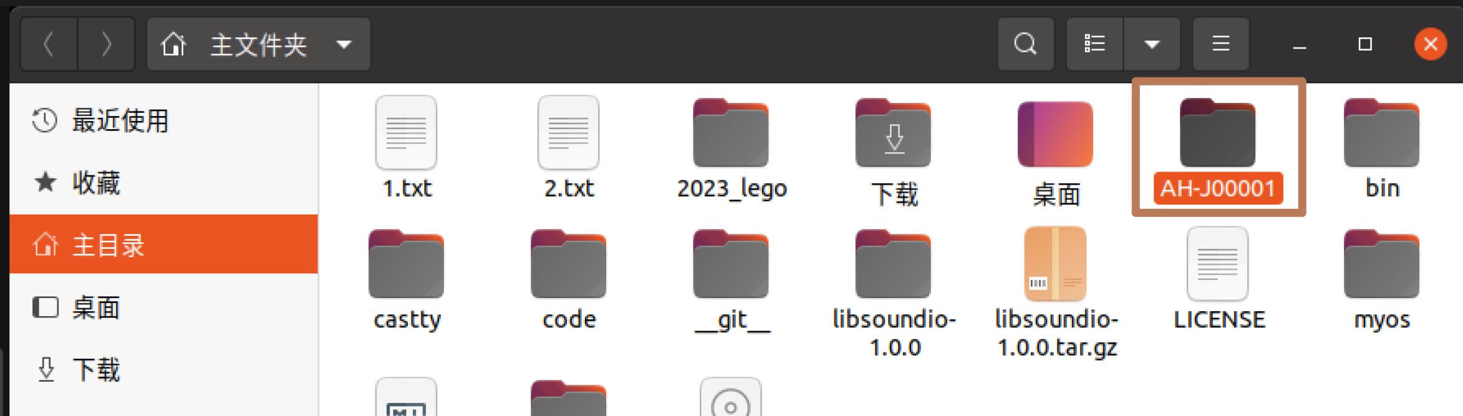

然后在AH-J00001 文件夹里创建你需要的子文件夹,比如本题需要 number,rect,tree,apple

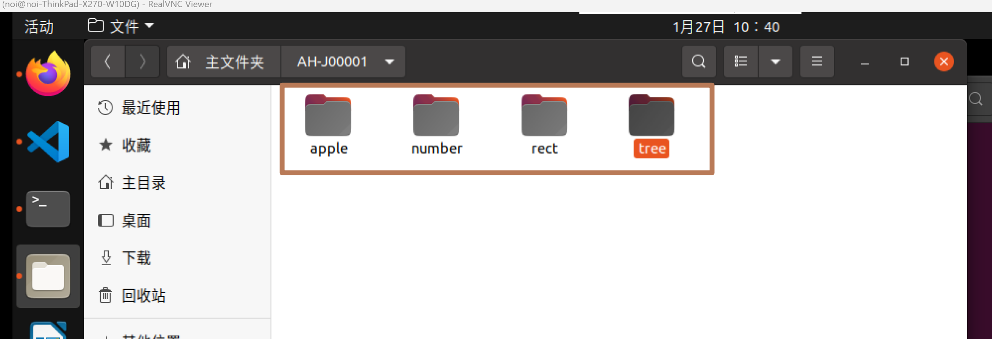

然后使用vscode,打开AH-J00001文件夹

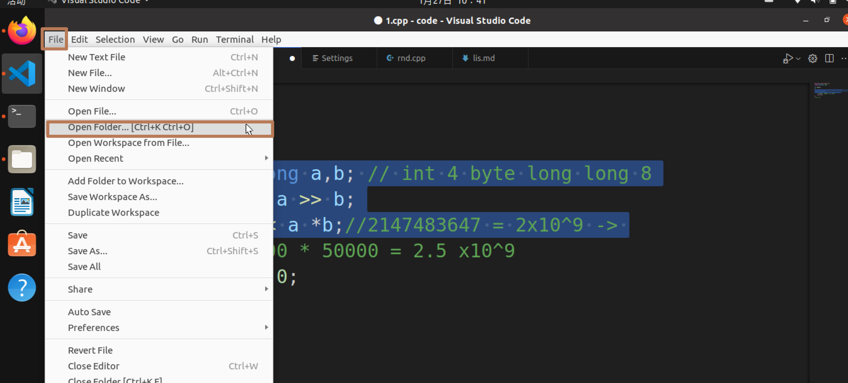

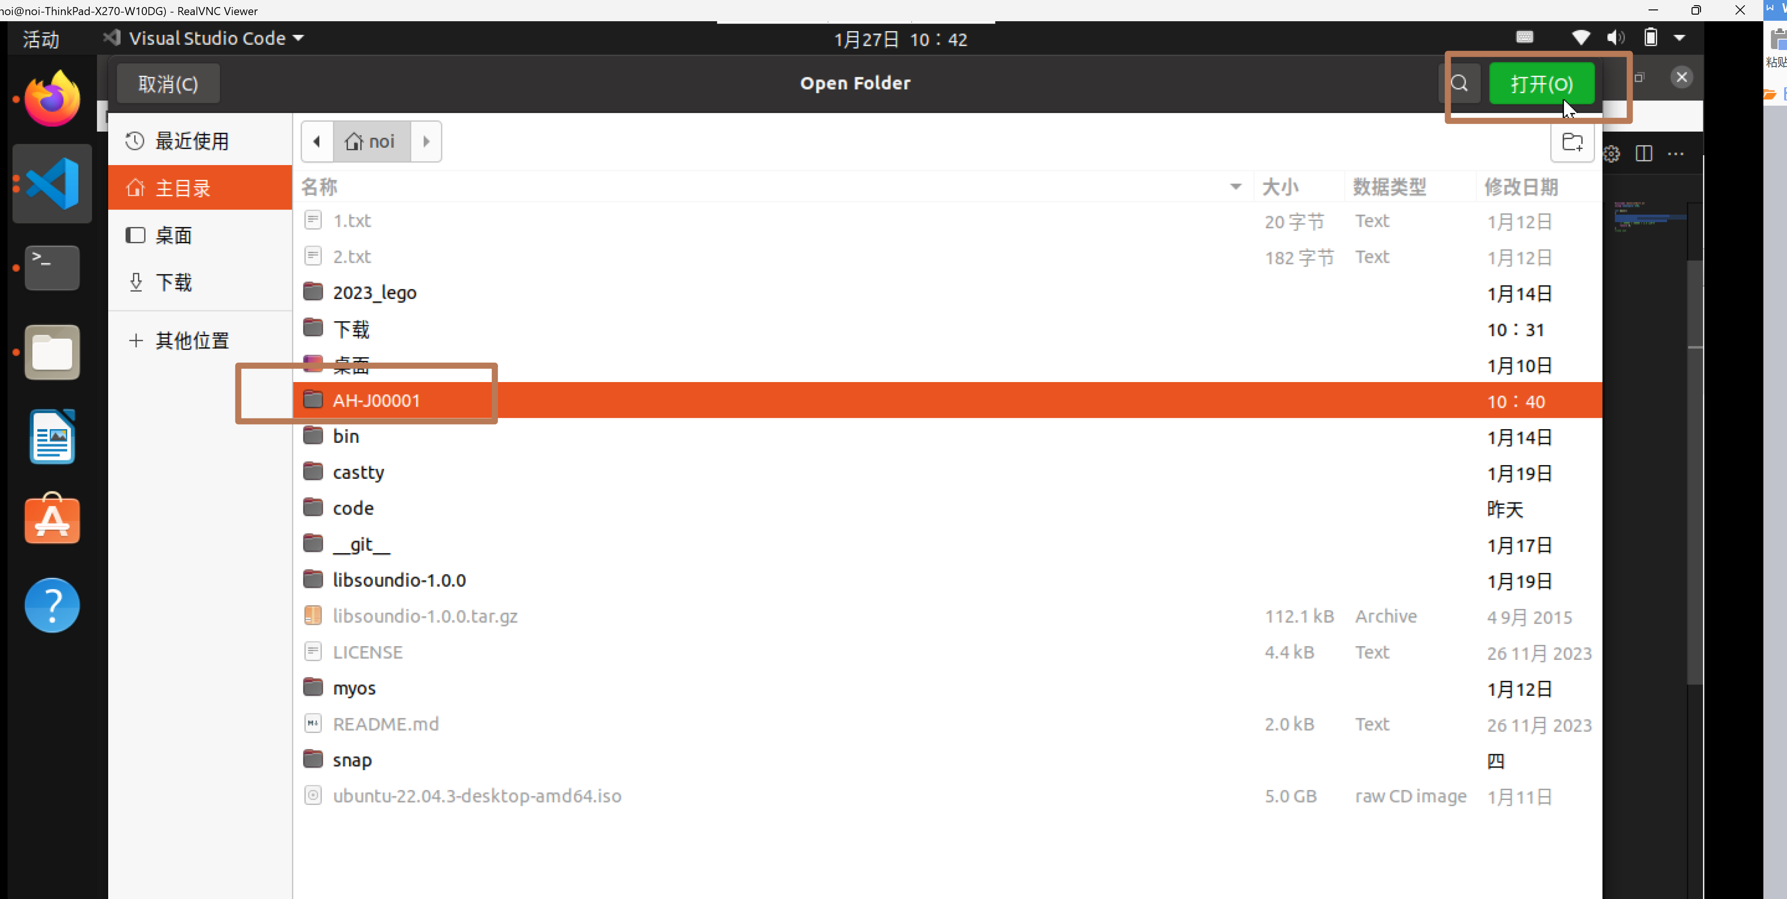

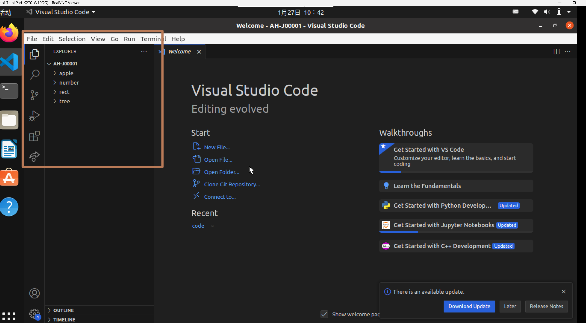

最后在对就的文件夹里创建要求的代码名字

